Unidad 1. La casa nueva

Nombre: ___________________________________ Curso: _____ Fecha: ________
Una mirada atenta

Una mirada atenta
Lentejas: si quieres las comes y si no, las dejas
Hace mucho tiempo, un niño llegó del colegio a casa de su abuela, que le había preparado un buen plato de lentejas para comer. El niño no quiso probar el guiso y dijo de mal humor:
—¡Bah! ¡Lentejas, comida de viejas!
Su abuela lo miró serenamente
y le contestó:
—Sí, lentejas, comida de viejas. Si quieres las comes y si no, las dejas.
Puesto que no había otra cosa para comer, el niño tuvo que coger su cuchara y acabarse su plato.
Este conocidísimo refrán se utiliza para indicar que a veces no se pueden elegir las cosas, sino que hay que conformarse con lo que se tiene.
Belén Bermejo

1A. ¿Qué había preparado la abuela para comer?

2A. ¿Qué dijo el niño cuando vio el plato de comida?

Unidad 1. La casa nueva

Nombre: ___________________________________ Curso: _____ Fecha: ________
Una mirada atenta

3A. ¿Por qué se tomó el niño la comida? Marca.
Porque sabía que estaba rica.
Porque su abuela lo obligó.
Porque no había otra cosa para comer.

4A. Ordena la historia.
El niño no quiere probar el guiso de su abuela.
El niño llega a casa de su abuela.
El niño se come el guiso de su abuela.
En voz alta
1A. Escucha atentamente y responde a las preguntas.
- ¿Qué olvidó Rodrigo en la sala de lectura? ¿Cuándo?
- ¿Cómo es el objeto que se dejó?

- ¿Adónde ha acudido Rodrigo para recuperarlo?
Unidad 1. La casa nueva

Nombre: ___________________________________ Curso: _____ Fecha: ________
Una mirada atenta

Descubro mi lengua
1A. Completa las series. Luego, rodea con rojo las vocales y con azul las consonantes.
• , b, c, , , f, • T, , V, , , Y,

• p, , , , t,, • L, M, , , O, ,

2A. Ordena alfabéticamente las siguientes palabras.
vecino casa perro luz

hueso araña zapato mano

alma albóndiga asco arriba

Unidad 1. La casa nueva

Nombre: ___________________________________ Curso: _____ Fecha: ________
Una mirada atenta

Marcapáginas

Texto A
Malibú
Malibú,
olas con lluvia.
Aire de música.
Malibú,
agua cautiva.
Gruta marina.
Malibú,
nombre de hada.
Fuerza encantada.
[…]
Malibú,
una palabra,
y en ella, magia.
Luis Cernuda
Texto B
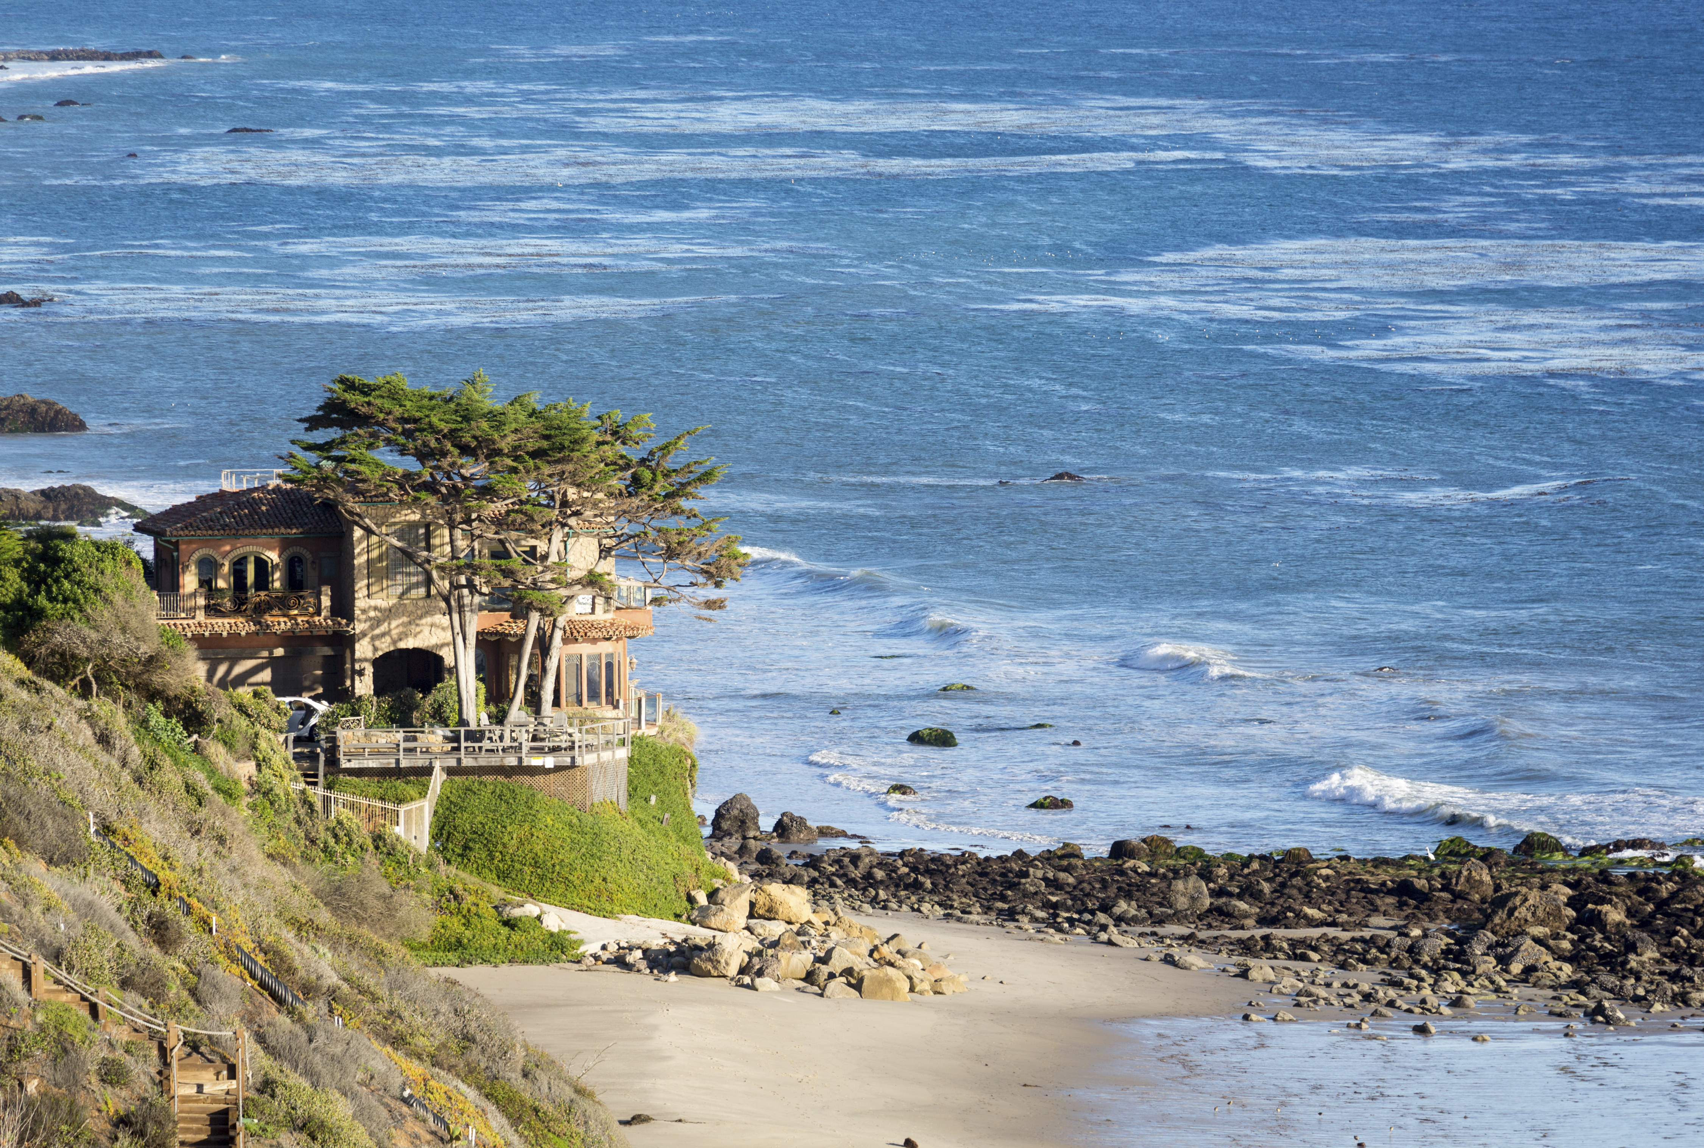
Malibú. Ciudad situada en el estado de California (Estados Unidos), en América del Norte. Según datos de 2010, tiene 12 645 habitantes. Es muy conocida por sus numerosas playas. Su clima es mediterráneo templado.

1A. Responde a las preguntas.

- ¿En qué continente está Malibú? ¿Y en qué país?

- ¿Cómo es el clima de Malibú?
Unidad 1. La casa nueva

Nombre: ___________________________________ Curso: _____ Fecha: ________
Una mirada atenta

2A. ¿Qué es Malibú para Luis Cernuda? Marca.
Una ciudad de la costa de Estados Unidos.
Una palabra llena de magia.

3A. Relaciona cada texto con su finalidad.
Texto A • • Dar información al lector.
Texto B • • Entretener o emocionar al lector.

4A. Escribe texto literario y texto no literario donde corresponda.
Texto A

Texto B

5A. Elige uno de estos nombres de ciudades y explica qué te sugiere.
Guadalupe Bolonia Lisboa Nicosia

Bibliografía
- Bermejo, B.: Refranes populares. Edelvives, Zaragoza, 2002.
- Cernuda, L.: «Malibú», en Las nubes; Desolación de la quimera, Cátedra, Madrid, 1984.

